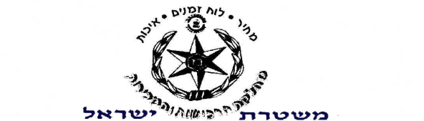 משטרת ישראל / את"ל
מחלקת רכישות ומכירות
טלפון: 9124713 – 08
פקס: 08-9124271
‏כ"ג ניסן תשע"ג
‏‏‏‏‏‏03 אפריל 2013

הנדון: מכרז 10/2013
בנושא: גלילי נייר תרמי הכוללים הדפסה - דו"חות תנועה של מערכת "הדס"
עדכון מס. 1

בעקבות שאלות שהועברו למשטרה, להלן הבהרות למכרז 10/2013:
סעיף 4.2.3 למפרט - להלן הנוסח שמחליף את הנוסח הקודם:

שני הדוחות האחרונים בכל גליל יסומנו באמצעות פס אדום לאורך הדו"ח בחלקו האחורי.

סעיף 4.3.2 למפרט – להלן הנוסח שמחליף את הנוסח הקודם:

עובי הנייר יהיה 105 גרם למ"ר, עובי הציפוי 115 micron בצד המיועד להדפסה, סוג הנייר ימנע דהיית הדפסה לשבע שנים לפחות.

להלן נוסח המתווסף - סעיף 4.3.3 – מידות הגליל
קוטר חיצוני 45 מ"מ.
קוטר פנימי של גליל מחורר שנכנס לגליל הסיליקון שנמצא בהתקן המדפסת הוא 12 מ"מ.
(לקבלת דוגמא במידת הצורך, ניתן לתאם מראש עם הח"מ)

סעיף 10.1.1 למפרט – להלן תיקון הנוסח שמחליף את הנוסח הקודם:

הספק יגיש למשטרת ישראל, דגם לאישור כולל תיעוד עמידה בדרישות (עובי נייר 105 גרם למ"ר, עובי הציפוי 115 micron בצד המיועד להדפסה), תוך חודש ימים מקביעתו כזוכה.

שאר סעיפי המכרז והמפרט נותרים ללא שינוי
לציין כי המכרז מסתיים בתאריך: 30/4/2013 שעה 14:00.
בברכה
אבי סולומון, מפקח
מחלקת רכישות ומכירות
משטרת ישראל

